Подготовила:
воспитатель старшей группы №2
Бойко Виктория Алексеевна

Москва 2012

Цель: Формирование представлений детей о культуре и быте русского народа.
Задачи:
Развивающие: расширять представления детей об истории русского национального костюма (символическое значение вышивки, способы украшения). Способствовать развитию интереса в изучении истории культуры русского народа. Расширять кругозор, развивать любознательность.
Воспитательные: воспитывать чувство любви к Родине, гордости за свой народ, за ее культуру.
Закрепляющие: продолжать учить детей сравнивать, описывать, делать выводы, способствовать развитию речи.
Коррекционные: Активизировать словарь детей словами: сарафан, рубаха, рубаха-косоворотка, орнамент, оберег, узор, «красный»-красивый.
Материал: Русский народный костюм для мальчика и девочки и воспитателя, предметы русской национальной одежды с вышивкой, куклы в русских национальных костюмах, аудиозаписи русских народных песен.

Предварительная работа: Рассматривание иллюстраций с русскими национальными костюмами, чтение русских народных сказок.

Методические приемы: словесные методы (рассказ педагога, вопросы к детям, объяснение); наглядные методы (демонстрация кукольной экспозиции), практический метод.

Организационный момент. Здравствуйте, ребята. Давайте посмотрим на наших гостей и поздороваемся с ними. А теперь тихонечко сядем на свои места.
В группу входит воспитатель, одетый в русский национальный костюм, приветствует гостей, детей.
Воспитатель: Здравствуйте, люди добрые! Низкий поклон вам!
Логопед: Какая странная гостья к нам пожаловала! И одета чудно и здоровается по-особенному. Откуда же вы прибыли?
Воспитатель: Из прошлого, из Древней Руси. А пришла я не одна, со мной мои подружки – Алёнушка и Настенька (демонстрация кукол в русских костюмах).
Логопед: Какие красивые, ласковые и нежные имена. И наряд-то на вас необычный!
Воспитатель: Да! Так одевались в древней Руси.
Логопед: А во что одеты вы?
Воспитатель: Рассказ воспитателя.
Вся женская одежда древней Руси подчеркивала и создавала образ русской красавицы. Одежды были свободными, длинными, необычайно красочными. На мне одета рубаха и сарафан.
Рубаха – самый главный элемент костюма праздничного и повседневного. Её носили мужчины, женщины и дети. Это часть одежды, которую человек носил от рождения до смерти. Она была широкой, украшалась по подолу, вороту, краю рукавов вышивкой, кружевом. Сарафан – самая важная деталь русского женского костюма. Какие разные они по форме и отделке! Вот широкий прямой сарафан расшитый чудесной вышивкой, а этот длинный до пола. «Не шей мне, матушка, красный сарафан…» - поется в народной песне. Девушка знает: шитье для нее новой одежды означает, что скоро её выдадут замуж и, вернее всего, не спросив, нравится ли ей жених… Значит, для будущей свадьбы шился непременно красный сарафан? Вовсе нет, старорусское слово «красный» означало не красный цвет, а красоту. «Красная девица» - красавица, а соответственно «красный сарафан» - красивый, новый. Красный цвет – символ солнца и огня, радости, праздника. Красный цвет символизировал спасение и знак преграды для злых сил, сил тьмы и ночи. Такая одежда должна была отпугивать духов и демонов, хранить и оберегать от разных неприятностей и напастей.
Мужской костюм менее разнообразен. Он состоит из рубахи-косоворотки, портков(штанов) и лаптей.
Мы и для вас приготовили сюрприз. Двое смелых выходите, себя людям покажите!(вызываются мальчик и девочка). Одевание русских костюмов. Вот так и одевались дети древней Руси!
Воспитатель: А теперь давайте отдохнем и про лапти споем.
Физминутка “Лапти” (повторяется 2 раза)
Лапти, да лапти, да лапти мои, | Выставление поочередно правой и левой ноги на пятку.
Эх, лапти, да лапти, да лапти мои | Хлопок в ладоши, наклон вниз.
Эх, лапти мои, лапти липовые!
Вы не бойтесь ходитё, | Шаг вправо, притоп, шаг в лево.
Тятька новые сплетё | Притоп (2 раза)
Эх, ну! Тьфу! | Руки вверх, хлопок над головой (на слово “тьфу” резко опускаем руки вниз).
Воспитатель приглашает детей рассмотреть одежду кукол, одетых в русские народные костюмы.
– Каких цветов ткань использовалась для пошива одежды?
– А что символизировал каждый цвет?
Дети показывают и рассказывают:
– Белый цвет – это свет и чистота;
– Желтый цвет – это солнце, богатство;
– Голубой цвет был символом неба, молодости;
– Красный – тепла, праздник, радостное настроение;
– Коричневый - означал землю-кормилицу.
Воспитатель: Дети, посмотрите, пожалуйста, на всех вещах есть узор (вышивка). По народному поверью, вышивка не только украшала одежду, но и служила оберегом, защитой от злых сил. Вышивки – обереги располагались в определенных местах: на рукавах, у выреза на вороте, на подоле. Узоры на рукавах оберегали руки, сохраняли силу и ловкость. Узоры и выреза на вороте оберегали легкие и сердце. Узоры на подоле не давали злой силе подобраться снизу.
Вы заметили, какой красивый узор украшает вашу одежду. Он называется орнамент. В орнаменте каждый элемент имеет определенной смысл.
Показ и объяснение.
– Знак солнца. Обозначает плодородие, счастье, благополучие.
– Засеянное поле. Он приносит счастье, богатство и достаток.
– Знак земли – кормилицы.
– На что похож этот знак? (На волны, на реку.) Знак воды. Ручеек журчит и веселит нас, несет радость, веселье.
– знак огня, обозначает тепло, ласку.
– этот знак обозначает землю, пропитанную водой.
– Также русские мастерицы вышивали и другие символы (знаки): цветы, деревья, птиц.
Давайте рассмотрим узоры на одежде моих подружек: Алёнушки и Настеньки (рассматривание, беседа).
Задание: «Составь оберег»
- Ребята, давайте и мы с вами попытаемся создать свой оберег на одежде. Как это сделать? (Нарисовать восковыми мелками.)
- Возьмите понравившийся вам вид одежды(заготовки из бумаги – сарафан и рубаха) на который вам необходимо будет нанести оберег. На какую часть одежды мы будем наносить обереги? (Подол, края рукава, ворот.)
Пока ребята выполняют работу звучит музыка.
- Молодцы, ребята, давайте посмотрим, какие узоры у вас получились. (Ребята встают и осматривают работы.)
Недаром в народе говорится:
Не то дорого, что шито золотом,
А то дорого, что доброго мастера.
Вот такими добрыми мастерами сегодня были вы.

Стихотворение
Россия… как из песни слово,
Березок юная листва,
Кругом леса, поля и реки,
Раздолье, русская душа.
Люблю тебя, моя Россия!
За ясный свет твоих очей!
За ум, за подвиги святые,
За голос звонкий, как ручей.
Люблю, глубоко понимаю,
Степей задумчивую грусть!
Люблю все то, что называют
Одним широким словом Русь!
(С. Васильев)

Демонстрация русского народного костюма, рассказ о значении вышивки на рубахе и сарафане – дети с явным интересом рассматривали кукол,

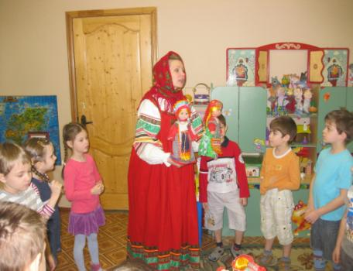

охотно с ними знакомились и уяснили, для чего нужна вышивка-оберег.

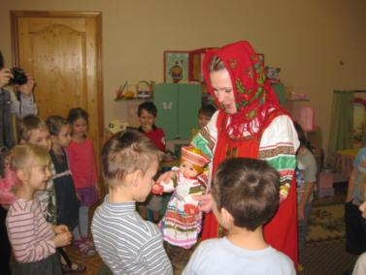

Выполнение задания: «Составь оберег»
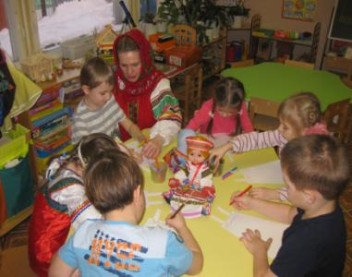
Вот так мы воспитываем чувство любви к Родине, гордости за свой народ, за ее культуру.

